Практическая работа №1
Часть 1. Изучение базовых команд Linux.
Цель: Первичное знакомство с командным интерпретатором. Изучение базовых команд операционной системы Linux.
Основные теоретические сведения

Теоретическая часть
Среди всех элементов операционной системы Linux самым важным, является командная строка (Терминал). Оболочка во многом определяет богатые возможности и гибкость операционной системы Linux. С помощью командной строки можно выполнять действия, которые были бы немыслимы при работе с графическим пользовательским интерфейсом. Независимо от того, KDE или GNOME, оказывается, что многие действия гораздо быстрее и эффективнее выполнить, пользуясь только командной строкой. Освоение Linux стоит начинать с изучения средств командной оболочки.

Файлы и ничего кроме файлов
Все, с чем Вы встретитесь в операционной системе Linux, - это файлы. Абсолютно все! Очевидно, что текстовый документ - это файл. Изображения, аудиоданные в формате МР3 и видеофрагменты - это несомненно файлы. Каталоги - это тоже файлы, содержащие информацию о других файлах. Дисковые устройства - это большие файлы. Сетевые соединения тоже файлы. Даже исполняемый процесс - это файл. С точки зрения операционной системы Linux файл представляет собой поток битов или байтов. Система не интересуется тем, что означает каждый байт. Это забота конкретных программ, выполняющихся в операционной системе Linux. Для операционной системы Linux и документ, и сетевое соединение всего лишь файлы. Как обрабатывать текстовый документ, знает редактор, а сетевое приложение умеет работать с сетевым соединением.
В отличие от Windows и МасOS в операционной системе Linux имена файлов чувствительны к регистру символов. В частности, Вы можете встретить в одном каталоге все три файла которые приведены ниже в качестве примера:
- Sit.txt
- sIt.txt
- SIT.txt
С точки зрения файловой операционной системы Linux - это различные имена файлов. Если вы попытаетесь создать файлы с этими же именами в Windows или МасOS, то вероятнее всего попытка увенчается провалом, и система предложит Вам выбрать другое имя для файла.
Чувствительность к регистру символов также означает, что при вводе команд они должны в точности совпадать с именами файлов, поддерживающих их. Так, например, удаляя файл с помощью команды rm, нельзя вводить RM, Rm или rM. Надо также следить за написанием имен, задаваемых в качестве параметров. Если вы захотите удалить файл «SIT.txt», а укажете имя Sit.txt, вы лишитесь совсем не того файла, с которым предполагали расстаться.
Список специальных символов, которые не рекомендуется использовать в названиях файлов.
/ - Нельзя использовать ни при каких обстоятельствах

\ - Должен быть предварен таким же символом. Применять не рекомендуется
- - Нельзя использовать в начале имени файла или каталога

[] - Каждый из этих символов должен быть предварен обратной косой чертой. Применять не рекомендуется
{} - Каждый из этих символов должен быть предварен обратной косой чертой. Применять не рекомендуется

* - Должен быть предварен обратной косой чертой. Применять не рекомендуется

? - Должен быть предварен обратной косой чертой. Применять не рекомендуется
' - Должен быть предварен обратной косой чертой. Применять не рекомендуется
" - Должен быть предварен обратной косой чертой. Применять не рекомендуется
Групповые операции:
Предположим, что в одном из каталогов на вашем компьютере содержатся сто файлов с изображениями и два текстовых файла. Ваша задача удалить все файлы с изображениями за исключением двух текстовых файлов. Удалять файлы по одному - это утомительное занятие. В операционных системах Linux для автоматизации данного процесса можно применять символы групповых операций. Групповые операции задаются посредством звездочки (*), знака вопроса (?) и квадратных скобок ( [ ] ).
Пример использования групповых операций:
Групповая операция с применение » * » - отмечает любое (в том числе нулевое) количество любых символов.
rm sit1*.* Удаляться файлы : sit1.txt, sit1.jpg, sit11.jpg, sit123123.txt

rm sit*.jpg Удаляться файлы : sit1.jpg, sit11.jpg

rm *txt Удаляться файлы : sit1.txt, sit123123.txt

rm sit* Удаляться файлы : sit1.txt, sit1.jpg, sit11.jpg, sit123123.txt

rm * Удалятся все файлы в каталоге

Групповая операция с применение » ? «. Символ » ? » - соответствует одному произвольному символу.
rm sit1?.jpg Удалится файл : sit11.jpg, но не sit1.txt, sit1.jpg, sit123123.txt

rm sit?.jpg Удалится файл : sit1.jpg, но не sit1.txt, sit11.jpg, sit123123.txt

rm sit?.* Удаляться файлы : sit1.txt, sit1.jpg, но не sit11.jpg, sit123123.txt
Групповая операция с применение » [] «. Квадратные скобки позволяют задавать один символ из набора или символ, принадлежащий определенному диапазону.
rm sit[0-1].txt Удалится файл : sit1.txt, но не sit1.jpg, sit11.jpg, sit123123.txt

rm sit1[0-2].jpg Удалится файл : sit11.jpg, но не sit1.txt, sit1.jpg, sit123123.txt

Консольные команды:
- $ pwd - определить текущий каталог.
- $ cd [имя каталога] — осуществить переход в заданный каталог.
- $ ls [имя каталога] - просмотреть список файлов и подкаталогов.
- $ mkdir [имя каталога] — создать каталог с заданным именем.
- $ cp <имя файла 1> <имя файла 2> - скопировать файл «имя файла 1» в файл «имя файла 2», например: cp first.txt copy1.txt.
- $ mv <имя файла 1> <имя файла 2> - переименовать файл «имя файла 1» в файл «имя файла 2», например: mv first.txt orig.txt.
- $ ln «имя файла» «имя ссылки» - создать жёсткую ссылку «имя ссылки» на файл «имя файла». Пример: ln orig.txt copy2.txt.
- $ ln -s «имя файла» «имя ссылки» - создать символическую ссылку «имя ссылки» на файл «имя файла». Пример: ln -s orig.txt copy2.txt.
- $ rm <имя файла> - удалить файл.
- $ touch <имя файла> - создание файла.
- $ man <название команды> - получение справочной документации о выбранной команде.

Задания
- Откройте терминал.
- Ознакомьтесь с возможностями команды pwd c помощью команды man:
- Определите текущий каталог, в котором вы находитесь командой pwd:
- Ознакомьтесь с возможностями команды cd c помощью команды man:
- Перейдите в корневой каталог командой cd
- Ознакомьтесь с возможностями команды ls c помощью команды man:
- Просмотрите содержимое корневого каталога командой ls:
- Сделайте копию экрана для использования в отчете по практической работе .
- Вернитесь в домашний каталог, используя команду cd без параметров:
- Ознакомьтесь с возможностями команды mkdir c помощью команды man:
- Создайте каталог «test», используя команду mkdir:
- Перейдите в каталог «test», используя команду cd:
- Просмотрите содержимое каталога, используя команду ls:
- Создайте каталог «test2», используя команду mkdir:
- Ознакомьтесь с возможностями команды touch c помощью команды man:
- Создайте файл «text» в каталоге «test2» используя команду touch:
- Ознакомьтесь с возможностями команды mv c помощью команды man:
- Переименуйте файл «text» в «textSIT» используя команду mv
- Ознакомьтесь с возможностями команды cp c помощью команды man:
- Скопируйте файл «textSIT» в каталог «test2» под именем «copy.txt», используя команду cp:
- Ознакомьтесь с возможностями команды ln c помощью команды man:
- Создайте жесткую ссылку «link» на файл «copy.txt» используя команду ln:
- Создайте символическую ссылку «simlink» на файл «copy.txt» используя команду ln:
- Просмотрите результаты в текущем каталоге при помощи команды ls с аргументами la:
- Сделайте копию экрана для использования в отчете по практической работе .
- Удалите созданные вами файлы и ссылки в практической работе используя команду rm 27. Сделайте копию экрана для использования в отчете по практической работе .
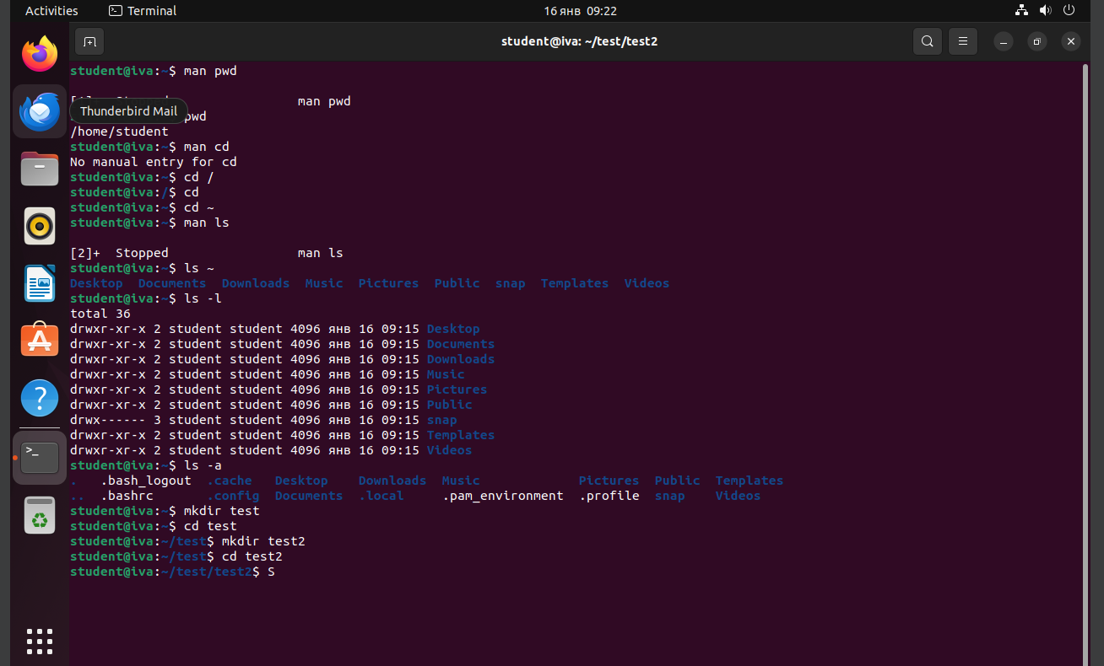
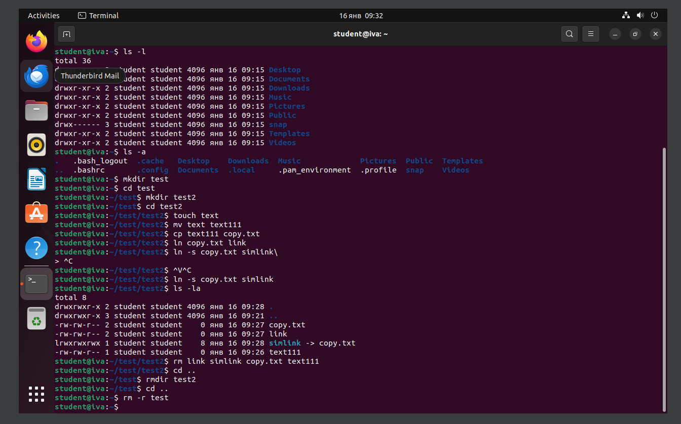
Контрольные вопросы
- Чем отличается вывод команд ls -F и ls -la?
Команда ls -F добавляет к именам файлов специальные символы, указывающие на их тип: / для каталогов, * для исполняемых файлов, @ для символических ссылок. Команда ls -la выводит подробный список всех файлов, включая скрытые (те, что начинаются с точки), с указанием прав доступа, владельца, размера и даты изменения.
- С помощью какой команды и как можно переместить файл в другой каталог?
Для перемещения файла используется команда mv. Например, чтобы переместить файл document.txt в каталог Documents, нужно выполнить: mv document.txt ~/Documents/.
- Какие действия вы совершаете, нажимая на кнопки «стрелка вверх» и «стрелка вниз»?
Стрелка вверх позволяет прокрутить предыдущие введённые команды в истории терминала. Стрелка вниз перемещает по истории в обратном порядке.
- Куда вы переходите, выполнив команду cd без параметров?
Команда cd без параметров переводит пользователя в его домашний каталог.
- Как посмотреть, какие еще параметры можно задать команде ls?
Для просмотра всех доступных параметров команды ls можно использовать команду man ls (полная справка) или ls --help (краткая справка).
- Что такое «жесткая ссылка»?
Жёсткая ссылка — это дополнительное имя для существующего файла, которое ссылается на тот же самый inode (узел данных) в файловой системе. Все жёсткие ссылки равноправны: удаление одной не влияет на другие, пока существует хотя бы одна ссылка на данные. Создать жёсткую ссылку можно командой ln исходный_файл ссылка.
- Что такое «символическая ссылка»?
Символическая ссылка (симлинк) — это файл, который содержит путь к другому файлу или каталогу. Она работает как ярлык: если исходный файл удалить, симлинк станет нерабочим («битым»). Создать символическую ссылку можно командой ln -s исходный_файл ссылка.
- Как осуществить просмотр подкаталогов и их содержимого ?
Для рекурсивного просмотра содержимого каталогов и всех вложенных подкаталогов используется команда ls -R. Также можно установить утилиту tree, которая отображает структуру каталогов в виде дерева.
- Как осуществить вывод содержимого каталога с запятыми в качестве разделителя?
Для вывода содержимого каталога с разделителем в виде запятых используется команда ls -m.
- Как осуществить просмотр скрытых файлов в домашнем каталоге?
Чтобы увидеть скрытые файлы (начинающиеся с точки) в домашнем каталоге, используется команда ls -a ~ или ls -la ~ для подробного вывода.
- Как осуществить создание нового каталога и необходимых подкаталогов рекурсивно?
Для создания каталога вместе со всеми необходимыми родительскими каталогами используется команда mkdir -p путь/к/каталогу. Например, mkdir -p projects/src/images создаст всю цепочку каталогов.
- Как осуществить рекурсивное копирование всех файлов из одного каталога в другой?
Для создания каталога вместе со всеми необходимыми родительскими каталогами используется команда mkdir -p путь/к/каталогу. Например, mkdir -p projects/src/images создаст всю цепочку каталогов.
- Как осуществить рекурсивное копирование всех файлов и подкаталогов из одного каталога в другой?
Для рекурсивного копирования каталога со всем его содержимым используется команда cp -r исходный_каталог целевой_каталог. Пример: cp -r ~/Downloads/* ~/Documents/.
- Как рекурсивно удалить все файлы и подкаталоги в определенном каталоге?
Чтобы удалить всё содержимое каталога (включая файлы во вложенных подкаталогах), используется команда rm -r каталог/*.
Составьте отчет о выполнении практической работы.

Часть 2. Разграничение прав доступа.

Основные теоретические сведения
Цель: Изучение механизмов управления доступа к ресурсам, прав доступа. Постижение понятия пользователя и группы. Приобретение практических навыков управления пользователями при помощи консольных утилит. Приобретение навыков работы с правами пользователей и правами на файлы, каталоги при помощи консольных утилит.

Теоретическая часть
У каждого объекта (файла) есть уникальное имя, по которому к нему можно обращаться, и конечный набор операций, которые процессы могут выполнять в отношении этого объекта. Файлу свойственны операции read, write и execute.
Совершенно очевидно, что нужен способ запрещения процессам доступа к тем объектам, к которым у них нет прав доступа. Более того, этот механизм должен также предоставлять возможность при необходимости ограничивать процессы поднабором разрешенных операций. Например, процессу A может быть дано право проводить чтение данных из файла F, но не разрешено вести запись в этот файл.
Права доступа означают разрешение на выполнение той или иной операции (чтение, записи, исполнения).
Когда пользователь входит в систему, его оболочка получает UID и GID (UID – идентификатор пользователя, GID - идентификатор группы), которые содержатся в его записи в файле паролей, и они наследуются всеми его дочерними процессами. Представляя любую комбинацию (UID, GID), можно составить полный список всех объектов (файлов, включая устройства ввода-вывода, которые представлены в виде специальных файлов и т.д.), к которым процесс может обратиться с указанием возможного типа доступа (чтение, запись, исполнение).
Два процесса с одинаковой комбинацией (UID, GID) будут иметь абсолютно одинаковый доступ к одинаковому набору объектов. Процессы с различающимися значениями (UID, GID) будут иметь доступ к разным наборам файлов, хотя, может быть, и со значительным перекрытием этих наборов.

SUID (Set User ID)
Атрибут исполняемого файла, позволяющий запустить его с правами владельца. В операционных системах Linux приложение запускается с правами пользователя, запустившего указанное приложение. Это обеспечивает дополнительную безопасность т.к. процесс с правами пользователя не сможет получить доступ на запись к важным системным файлам, например /etc/passwd, который принадлежит суперпользователю root. Если на исполняемый файл установлен бит suid, то при выполнении эта программа автоматически меняет «эффективный userID» на идентификатор того пользователя, который является владельцем этого файла. То есть, не зависимо от того - кто запускает эту программу, она при выполнении имеет права хозяина этого файла.

SGID (Set Group ID)
Аналогичен SUID, но относиться к группе. При этом, если для каталога установлен бит SGID, то создаваемые в нем объекты будут получать группу владельца каталога, а не пользователя.

Практические примеры

Узнать права на файл/директорию
sit@ubuntu:~$ ls -l /bin/ls
-rwxr-xr-x 1 root root 129280 Feb 18 2016 /bin/ls

Права доступа состоят из трех троек символов. Первая тройка представляет права владельца файла, вторая представляет права группы файла и третья права всех остальных пользователей.
В нашем случае это :
- «rwx» - Права владельца файла
- «r-x» - Права группы файла
- «r-x» - Права всех остальных на файл.
Символ «r» означает, что чтение (просмотр данных содержащихся в файле) разрешено, «w» означает запись (изменение, а также удаление данных) разрешено и «x» означает исполнение (запуск программы разрешен).
Таким образом, если в целом посмотреть на права мы увидим, что кому угодно разрешено читать содержимое и исполнять этот файл, но только владельцу (root) разрешено как либо модифицировать этот файл. Иными словами, нормальным пользователям разрешено копировать содержимое этого файла, то только root может изменять или удалять его.

Определение текущего пользователя и групп в которых он состоит
Перед тем, как изменять владельца или группу которой принадлежит файл, необходимо уметь определять текущего пользователя и группу к которой он принадлежит. Чтобы узнать под каким пользователем вы работаете, наберите whoami:
sit@ubuntu:~$ whoami
sit
Для определения в каких группах состоит пользователь sit, необходимо воспользоваться командой groups:
sit@ubuntu:~$ groups
sit adm cdrom sudo dip plugdev lxd lpadmin sambashare
Из этого примера видно, что пользователь sit состоит в группах sit, adm, cdrom, sudo, dip, plugdev, lxd, lpadmin, sambashare. Если вы хотите посмотреть, в каких группах состоит другой пользователь, то передайте его имя в качестве аргумента.
sit@ubuntu:~$ groups root root : root

Изменение пользователя и группы владельца
Чтобы изменить владельца или группу файла (или другого объекта) используется команды chown или chgrp соответственно. Сначала нужно передать имя группы или владельца, а потом список файлов.
chown sit /home/sit/itmo.txt chgrp sit /home/sit/itmo.txt
Можно также изменять пользователя и группу одновременно используя команду chown в другой форме:
chown sit:sit /home/sit/itmo.txt

Предупреждение
Вы не можете использовать команду chown без прав суперпользователя, но chgrp может быть использована всеми, чтобы изменить группу-владельца файла на ту группу, к которой они принадлежат.

Знакомство с chmod
chown и chgrp используются для изменения владельца и группы объекта файловой системы, но кроме них существует и другая программа, называемая chmod, которая используется для изменения прав доступа на чтение, запись и исполнение, которые мы видим в выводе команды ls -l. Команда chmod использует два и более аргументов: метод, описывающий как именно необходимо изменить права доступа с последующим именем файла или списком файлов, к которым необходимо применить эти изменения:
chmod +x /home/sit/itmo.sh
В примере выше в качестве метода указано +x. Как можно догадаться, метод +x указывает chmod, что файл необходимо сделать исполняемым для пользователя, группы и для всех остальных.
Если мы решим отнять все права на исполнение файла, то сделаем вот так:
chmod +x /home/sit/itmo.sh

Разделение между пользователем, группой и всеми остальными
Часто бывает удобно изменить только один или два набора прав доступа за раз. Чтобы сделать это, просто необходимо использовать специальный символ для обозначения набора прав доступа, который необходимо изменить, со знаком «+»» или «—» перед ним. Символ «u» для пользователя, «g» для группы и «o» для остальных пользователей.
chmod go-w /home/sit/itmo.sh
Данный пример удаляет право на запись для группы и всех остальных пользователей, но оставляет права владельца нетронутыми.

Числовые режимы
Существует еще один достаточно распространенный способ указания прав: использование четырехзначных восьмеричных чисел. Этот синтаксис, называется числовым синтаксисом прав доступа, где каждая цифра представляет тройку разрешений. Например, в 0777, 777 устанавливают флаги для владельца, группы, и остальных пользователей. Ниже таблица показывающая как транслируются права доступа на числовые значения.
Режим Число rwx 7 rw- 6 r-x 5 r-- 4 -wx 3
-w- 2
--x 1
--- 0

umask
Когда процесс создает новый файл, он указывает, какие права доступа нужно задать для данного файла. Зачастую запрашиваются права 0666 (чтение и запись всеми), что дает больше разрешений, чем необходимо в большинстве случаев. К счастью, каждый раз, когда в Linux создается новый файл, система обращается к параметру, называемому umask. Система использует значение umask чтобы понизить изначально задаваемые разрешения на что-то более разумное и безопасное. Вы можете просмотреть текущие настройки umask набрав umask в командной строке:
sit@ubuntu:~$ umask 0002
В Linux-системах значением по умолчанию для umask является 0022, что позволяет другим читать ваши новые файлы (если они могут до них добраться), но не изменять их. Чтобы автоматически обеспечивать больший уровень защищенности для создаваемых файлов, можно изменить настройки umask:
sit@ubuntu:~$ umask 0077
Такое значение umask приведет к тому, что группа и прочие не будут иметь совершенно никаких прав доступа для всех, вновь созданных файлов.
В отличие от «обычного» назначения прав доступа к файлу, umask задает какие права доступа должны быть отключены. Снова посмотрим на таблицу соответствия значений чисел и методов:
Режим Число rwx 7 rw- 6 r-x 5 r-- 4 -wx 3
-w- 2
--x 1
--- 0
Воспользовавшись этой таблицей мы видим, что последние три знака в 0077 обозначают — rwxrwx. umask показывает системе, какие права доступа отключить. Совместив первое и второе становится видно, что все права для группы и остальных пользователей будут отключены, в то время как права владельца останутся нетронутыми.

Изменение suid и sgid
Способ установки и удаления битов suid и sgid чрезвычайно прост. Чтобы задать бит suid:
chmod u+s /home/sit/itmo.sh
Чтобы задать бит sgid:
chmod g+s /home/sit/itmo/

Определение первого знака прав доступа
Он используется для задания битов sticky, suid и sgid совместно с правами доступа:
suid sgid sticky режим on on on 7 on on off 6 on off on 5 on off off 4 off on on 3 off on off 2 off off on 1 off off off 0
Ниже приведен пример того, как использовать четырех значный режим для установки прав доступа на директорию.
sit@ubuntu:~$ chmod 4775 /home/sit/itmo sit@ubuntu:~$ ls -l /home/sit/itmo
-rwsrwxr-x 1 sit sit 0 Sep 9 12:42 /home/sit/itmo
Консольные команды:
- id <печать идентификатора пользователя>
- chgrp <изменить группу файла>
- chown <изменить владельца и группу файлов>
- chmod <изменить права доступа к файлу>
- usermod <изменение параметров учетной записи пользователя>
- useradd <создание нового пользователя>
- userdel <удаление пользователя>
- whoami <определение текущего пользователя>
- umask <определение или установление маски прав доступа для вновь создаваемых файлов>
- sudo su <получение прав суперпользователя>
- groups <определение к каким группам принадлежит пользователь>

Задания
- Откройте два терминала (в серверных Linux для переключения между терминалами (tty) обычно используется сочетание клавиш Alt+F[1-5]). В одном из них получите права суперпользователя используя команду sudo su:
- Изучите как создать пользователя с домашним каталогом с помощью команды useradd из справочной документации man
- Используя useradd создайте пользоватышееля «sit2» c домашним каталогом «sit2».
- Установите пароль для нового пользователя «sit2» с помощью команды passwd sit2
- Выйдите из суперпользователя командой exit
- Войдите под первым терминалом в пользователя «sit», во втором в пользователя
«sit2».
- Посмотрите какой идентификатор получил пользователь «sit» и пользователь «sit2» используя команду id
- Посмотрите права доступа на домашний каталог пользователей «sit» и «sit2», используя команду ls
- Создайте файл под пользователем «sit2» с маской 0077 используя umask
- Попробуйте прочитать его содержимое под пользователем «sit» используя команду cat
- Измените права доступа на файл так, чтобы пользователь «sit» мог записывать в файл, но не читать его.
- Запишите текстовую информацию в файл из под пользователя «sit» используя консольный текстовый редактор vi или nano
- Проверьте права на файл, и прочитайте его содержимое из под пользователя «sit2»
- Создайте каталог из под пользователя «sit2»
- Установите права записи для группы пользователей на данный каталог
- Добавьте пользователя «sit» в группу «sit2» с помощью команды usermod
- Проверьте в какие группы входит пользователь «sit»
- Создайте несколько файлов в каталоге, который был создан пользователем «sit2» из под пользователя «sit».
- Ознакомьтесь как удалить пользователя вместе с содержимым его домашнего каталога из справочной документации
- Удалите пользователя «sit2» вместе с его домашним каталогом.
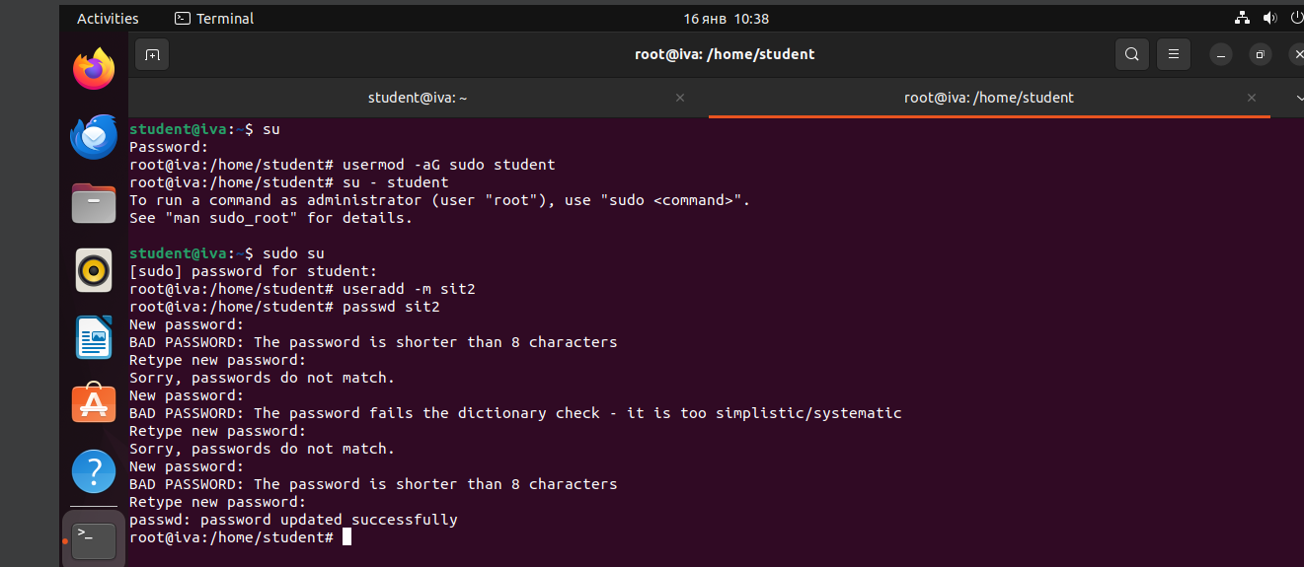
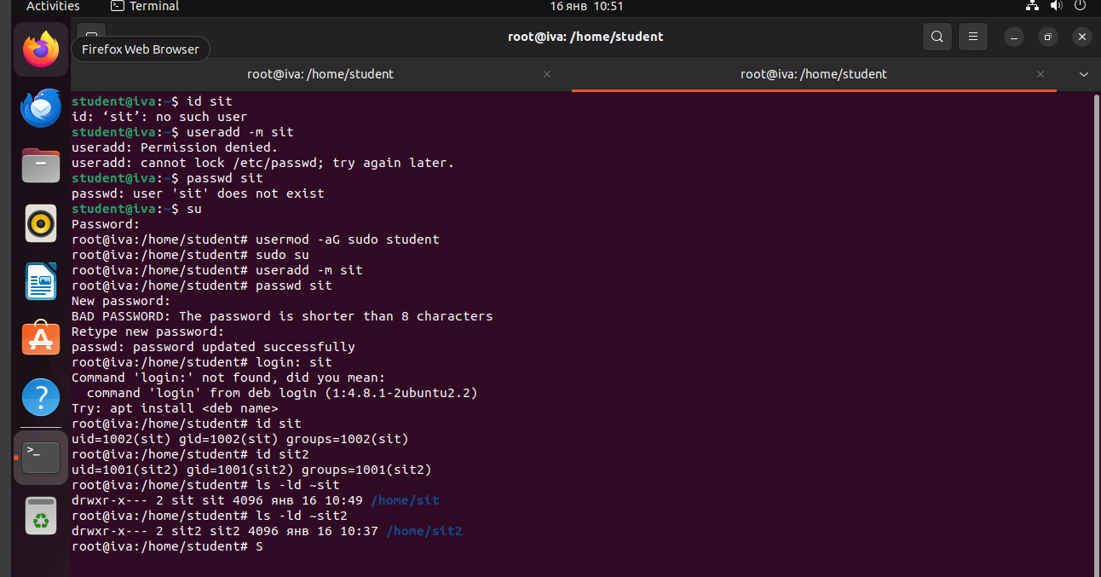
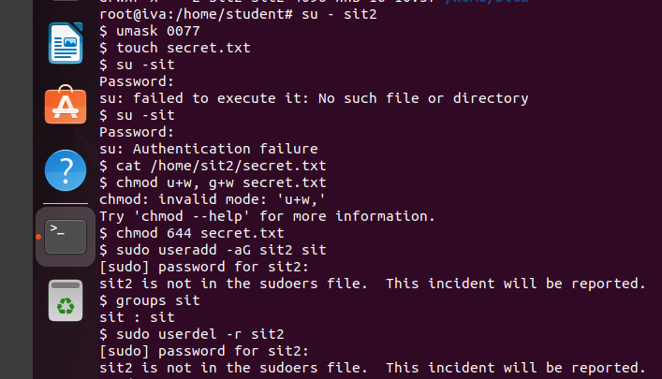

Контрольные вопросы
1. Какой uid у пользователя sit2? В какие группы он входит?
id sit2 # покажет UID, GID и группы пользователя sit2
- Почему попытка удалить пользователя не удалась, и что нужно сделать для его удаления?
- Пользователь в данный момент вошел в систему
- Есть запущенные процессы от этого пользователя
- Нет прав суперпользователя
- Какие права доступа установлены на домашний каталог пользователя «sit» ?
drwxr-x---
- Как рекурсивно изменить права доступа на файлы в каталоге?
Через команду chmod -R права каталог.
- Как можно осуществлять переключение между пользователями в рамках одного терминала?
su - имя_пользователя, переключиться на другого пользователя exit, вернуться к предыдущему пользователю sudo -u имя_пользователя команда, выполнить одну команду от имени другого пользователя.
- Как удалить пользователя при этом сохранив его домашний каталог и данные внутри него?
sudo userdel имя_пользователя.
- Какое значение umask нужно установить, чтобы владелец и группа имели право на чтение, запись и исполнение, а все остальные пользователи не имели никаких прав?
umask 0077.
- Как рекурсивно снять все suid биты с файлов в каталоге?
chmod -R u-s каталог.
- Как разрешить программе (файлу) исполняться?
chmod +x файл, всем пользователям chmod u+x файл, только владельцу chmod 755 файл.
- Что такое бит sticky? Для чего он предназначен?
Бит sticky (t) устанавливается на каталоги. Назначение: разрешает удаление файлов в каталоге только их владельцам
- Зачем нужны uid и gid?
UID (User ID) — уникальный числовой идентификатор пользователя
GID (Group ID) — уникальный числовой идентификатор группы
Назначение: система использует числа, а не имена, для проверки прав доступа
- Почему uid пользователя задается больше 1000?
0 - суперпользователь root, 1-999 - системные пользователи и группы, ≥1000 - обычные пользователи.

